|  |  |
| --- | --- |
| VIỆN KHOA HỌC ĐỊA CHẤT VÀ KHOÁNG SẢN  **PHÒNG ĐỊA CHẤT KINH TẾ VÀ ĐỊA TIN HỌC** |  |

**BÁO CÁO KẾT QUẢ THỰC HIỆN NHIỆM VỤ THƯỜNG XUYÊN**

**BẢN TIN THÁNG 5/2025**

**Nhiệm vụ: Xây dựng Bản tin kinh tế trên trang thông tin của Viện**

*Tháng 5/2025, nội dung: “Diễn biến của thị trường kim loại vàng trên thế giới”*

Vàng đã có một đợt tăng giá kỷ lục trong năm nay, được hỗ trợ bởi chu kỳ nới lỏng của Fed (Cục dữ trữ liên bang-Mỹ), hoạt động mua vào của ngân hàng trung ương và nhu cầu trú ẩn an toàn trong bối cảnh rủi ro địa chính trị và kinh tế gia tăng. Bức tranh vĩ mô tăng giá kết hợp với nhu cầu trú ẩn an toàn và hoạt động mua vào của ngân hàng trung ương sẽ tiếp tục đưa vàng lên mức cao mới vào năm 2025. Một số yếu tố chính đẩy giá vàng lên cao có thể kể đến dưới đây và dự báo giá vàng trong năm 2025.

1. **Vàng đạt mức cao mới vào năm 2024 trong bối cảnh Fed cắt giảm lãi suất và căng thẳng ở Trung Đông**

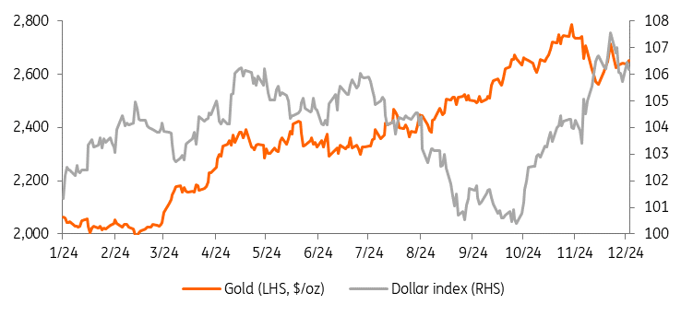

Vàng là một trong những mặt hàng có hiệu suất tốt nhất trong số các mặt hàng chính trong năm nay. Kim loại quý này đã tăng hơn 25% tính đến thời điểm hiện tại, đạt được một loạt kỷ lục trên đường đi, được hỗ trợ bởi sự lạc quan về việc cắt giảm lãi suất, hoạt động mua mạnh của ngân hàng trung ương và hoạt động mua mạnh mẽ của châu Á. Nhu cầu trú ẩn an toàn trong bối cảnh rủi ro địa chính trị gia tăng cũng như sự không chắc chắn trước cuộc bầu cử Hoa Kỳ vào tháng 11 cũng đã hỗ trợ cho đợt tăng giá kỷ lục của vàng trong năm nay.

1. **Việc cắt giảm lãi suất của Hoa Kỳ thúc đẩy vàng**

Cục Dự trữ Liên bang đã thực hiện đợt cắt giảm lãi suất rất được mong đợi vào ngày 1 tháng 9, lần đầu tiên kể từ tháng 3 năm 2020, cắt giảm lãi suất 50 điểm cơ bản và tạo động lực cho giá vàng. Một đợt cắt giảm 25 điểm cơ bản khác diễn ra tại cuộc họp tháng 11 của Fed, đưa phạm vi mục tiêu cho lãi suất quỹ liên bang ở mức 4,5-4,75%.

Chi phí vay thấp hơn là điều tích cực đối với vàng vì kim loại này không trả lãi. Fed đã giữ nguyên lãi suất chính sách chủ chốt trong phạm vi mục tiêu từ 5,25% đến 5,5% - mức cao nhất trong hơn hai thập kỷ - kể từ tháng 7 năm ngoái.

Câu hỏi chính đối với thị trường vàng hiện nay là tốc độ Fed sẽ nới lỏng chính sách của mình sau chiến thắng của Donald Trump trong cuộc bầu cử tổng thống Hoa Kỳ; tác động lạm phát của các chính sách của Trump có thể dẫn đến ít đợt cắt giảm lãi suất hơn so với dự kiến ​​trước đây. Nhà kinh tế học Hoa Kỳ của chúng tôi, James Knightley, cho rằng ngân hàng trung ương Hoa Kỳ sẽ cắt giảm 25 điểm cơ bản một lần nữa vào tháng 12 - nhưng triển vọng sau đó không rõ ràng và có khả năng cao là sẽ tạm dừng tại cuộc họp FOMC vào tháng 1. Thay vì cắt giảm lãi suất 50 điểm cơ bản mỗi quý, hiện ông đang ưu tiên cắt giảm 25 điểm cơ bản mỗi quý kể từ quý đầu tiên của năm 2025, với lãi suất có thể chạm đáy cao hơn mức ông từng nghĩ là 3,75% vào quý thứ ba của năm 2025.

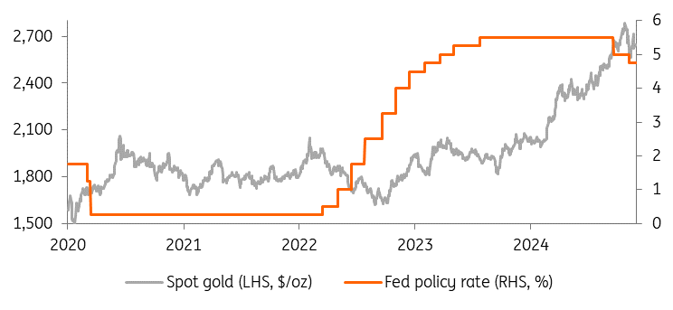

1. **Các ngân hàng trung ương vẫn còn đói vàng**

Các ngân hàng trung ương tiếp tục tăng dự trữ vàng của họ, mặc dù tốc độ mua chậm lại trong quý 3, với giá cao ngăn cản một số hoạt động mua. Ngân hàng Quốc gia Ba Lan (NBP) một lần nữa là người mua lớn nhất trong quý 3, thêm 42 tấn vào dự trữ vàng và nâng lượng vàng nắm giữ lên 420 tấn, tương đương 16% tổng dự trữ. Thống đốc NBP Adam Glapinski một lần nữa nhắc lại mục tiêu của ngân hàng là tăng tỷ lệ vàng trong dự trữ tiền tệ lên 20%.

Ngân hàng Dự trữ Ấn Độ (NS:BOI) (RBI) tiếp tục chuỗi mua vàng năm 2024, bổ sung vàng vào dự trữ của mình trong mọi tháng trong quý. Ngân hàng đã mua tổng cộng 13 tấn trong quý 3. Dự trữ vàng của ngân hàng hiện đã tăng lên 854 tấn, cao hơn 6% so với cuối năm 2023.

Trong khi đó, Ngân hàng Nhân dân Trung Quốc (PBoC) đã không bổ sung vàng vào dự trữ của mình trong tháng thứ sáu liên tiếp vào tháng 10. Theo số liệu chính thức, lượng vàng thỏi do PBoC nắm giữ không đổi ở mức 72,8 triệu ounce troy vào cuối tháng trước. Trung Quốc đã chứng kiến ​​sự chậm lại trong hoạt động mua vàng trong những tháng gần đây. Ngân hàng trung ương Trung Quốc đã kết thúc đợt mua vàng kéo dài 18 tháng vào tháng 5 đã đẩy giá vàng lên mức cao nhất mọi thời đại. Tuy nhiên, tổng lượng vàng mua vào tính đến thời điểm hiện tại của ngân hàng trung ương vẫn ở mức cao, chủ yếu nhờ vào khởi đầu năm phá kỷ lục, với lượng mua ròng trong quý 3 là 186 tấn, nâng lên 694 tấn - thấp hơn mức kỷ lục năm 2023 nhưng tương đương với cùng kỳ năm 2022.

Năm 2023, các ngân hàng trung ương đã mua thêm 1.037 tấn vàng - mức mua hàng năm cao thứ hai trong lịch sử - sau mức cao kỷ lục là 1.082 tấn vào năm 2022, vì những lo ngại về địa chính trị đã thúc đẩy các ngân hàng trung ương tăng phân bổ vào các tài sản an toàn. Nhu cầu vàng lành mạnh của các ngân hàng trung ương cũng được thúc đẩy bởi mối lo ngại từ các quốc gia về các lệnh trừng phạt theo kiểu Nga đối với tài sản nước ngoài của họ sau quyết định đóng băng tài sản của Nga do Hoa Kỳ và Châu Âu đưa ra, cũng như thay đổi chiến lược về dự trữ ngoại hối.

Mặc dù hoạt động mua của các ngân hàng trung ương vẫn mạnh trong năm nay, nhưng hiện có vẻ như tổng lượng mua cả năm sẽ không bằng hai năm trước.

1. **Nhu cầu hàng năm của ngân hàng trung ương có khả năng giảm so với hai năm trước**

Nhìn về năm sau, các chuyên gia kỳ vọng các ngân hàng trung ương vẫn là người mua do căng thẳng địa chính trị và tình hình kinh tế.

Một cuộc khảo sát của Hội đồng Vàng Thế giới được thực hiện vào tháng 4 năm 2024 cho thấy 29% số ngân hàng trung ương được hỏi có ý định tăng dự trữ vàng của họ trong 12 tháng tới.

1. **Các ETF (là một loại quỹ đầu tư được giao dịch trên sàn giao dịch chứng khoán) sẽ chứng kiến ​​nhiều dòng tiền chảy vào hơn**

Các quỹ ETF vàng toàn cầu đã chứng kiến ​​dòng vốn chảy vào trong sáu tháng liên tiếp, được hỗ trợ bởi dòng vốn từ Bắc Mỹ và Châu Á.

Lượng nắm giữ của nhà đầu tư vào các quỹ ETF vàng thường tăng khi giá vàng tăng và ngược lại. Tuy nhiên, lượng nắm giữ của các quỹ ETF vàng đã giảm trong phần lớn năm 2024, trong khi giá vàng giao ngay đã đạt mức cao mới. Dòng vốn ETF cuối cùng đã chuyển sang tích cực vào tháng 5.

Tuy nhiên, đầu tháng 11 đã chứng kiến ​​sự sụt giảm trong lượng nắm giữ của các quỹ ETF sau cuộc bầu cử Hoa Kỳ. Tuy nhiên, nhìn về phía trước vào năm 2025, chúng tôi tin rằng dòng vốn chảy vào sẽ tiếp tục khi Cục Dự trữ Liên bang tiếp tục cắt giảm lãi suất.

Lượng nắm giữ ETF đã tăng kể từ tháng 5

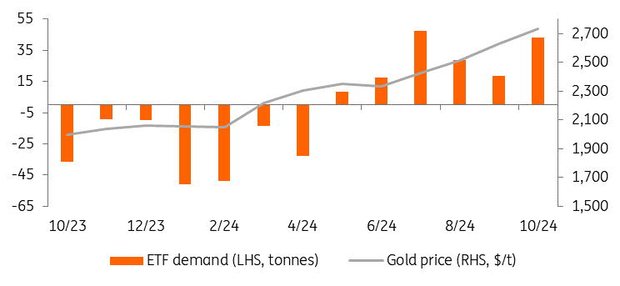

1. **Dự báo giá vàng**

Các chuyên gia tin rằng đà tăng trưởng tích cực của vàng sẽ tiếp tục trong ngắn hạn đến trung hạn. Bối cảnh vĩ mô có thể sẽ vẫn thuận lợi cho kim loại quý này khi lãi suất giảm và sự đa dạng hóa dự trữ ngoại hối tiếp tục diễn ra trong bối cảnh căng thẳng địa chính trị, tạo ra một cơn bão hoàn hảo cho vàng.

Về lâu dài, các chính sách do Trump đề xuất - bao gồm thuế quan và kiểm soát nhập cư chặt chẽ hơn, vốn có bản chất là lạm phát - sẽ hạn chế việc cắt giảm lãi suất từ ​​Cục Dự trữ Liên bang. Đồng USD mạnh hơn và chính sách tiền tệ chặt chẽ hơn cuối cùng có thể tạo ra một số lực cản đối với vàng. Tuy nhiên, căng thẳng thương mại gia tăng có thể làm tăng thêm sức hấp dẫn của vàng như một nơi trú ẩn an toàn. Giá trung bình của vàng được dự báo là 2.760 đô la/oz vào năm 2025 (bảng dưới).

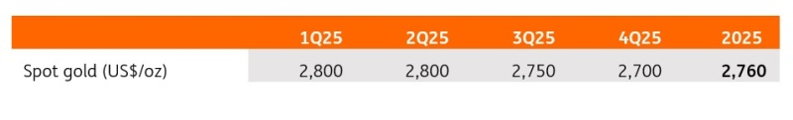

**TÀI LIỆU THAM KHẢO**

1. Simarmata HMP, Simarmata PP, Tampubolon J, 2025. Gold as a Safe Haven During the 2025 Global Tax War: A Qualitative Literature Review. Jurnal Semesta Ilmu Manajemen dan Ekonomi (J-SIME), Vol. 1 No. 4 Juni 2025E-ISSN: 3064-2264, Hal 485-498. https://doi.org/10.71417/j-sime.v1i4.352
2. https://in.investing.com/analysis/gold-record-rally-persists-amid-rate-cut-speculations-and-geopolitical-tensions-200626973